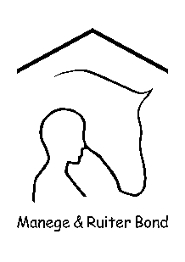
Niveau 1 / Kampioenschap D1 t/m D3

Alles lichtrijden

1. | Binnenkomen op de linkerhand in arbeidsstap
2. Lange zijde E | Arbeidsdraf
3 Korte zijde A | Afwenden
4. Tussen X en G | Halthouden en groeten en daarna arbeidsstap
5. C | Linkerhand
6. Tussen E en K | Arbeidsdraf
7. B-E-B | Grote volte
8. H-X-K | Gebroken lijn 10 mtr
9. F-M | Gebroken lijn 5 mtr
10. F-X-H | Van hand veranderen
11. Tussen M en B | Arbeidsstap en beugels uit
12. A | Afwenden en beugels aandoen
13. tussen X en G | Aandraven
14. C | Rechterhand
15. K-X-M | Van hand veranderen teugels langer laten worden
16. Tussen M en C | Teugels op maat maken
17. H-X-K | Gebroken lijn 10 mtr
18. B | Afwenden
19. E | Linkerhand
20. C-X-C | Grote volte doorzitten
21. Korte zijde A | Afwenden en in arbeidsstap
22. Tussen X en G | Halthouden en groeten en in vrije stap de rijbaan verlaten

Bronvermelding:
De proeven zijn eigendom van de M&RB.
Bron en copyright van alle proeven zijn van de M&RB.
Er is geen commercieel belang, alleen een toetsing van de vorderingen van de ruiters.

